**Explicación del problema:**

Para cambiar los nombres que aparecen en las hojas de cálculo de Google, vamos a seguir una serie de pasos para que el programa no se estropee.

El problema que se crea al cambiar los nombres es que el programa funciona con unas directrices determinadas, como por ejemplo -->

-Si quiere leer el tipo de la pregunta, el programa acedera a la columna de la hoja de cálculo cuyo primer elemento sea "Tipo".

En este caso, si por algún casual cambiamos la celda de la hoja de cálculo a otra cosa, o también "tipo" sin mayúscula, el programa no podrá encontrar nunca el tipo de pregunta ya que buscará "Tipo" y no lo encontrará.

**Pasos a seguir:**

1. Cambiar el nombre en la Hoja de Cálculo

Primero vamos a decidir qué nombre queremos cambiar y lo escribimos en la primera celda de la columna a la que corresponda el elemento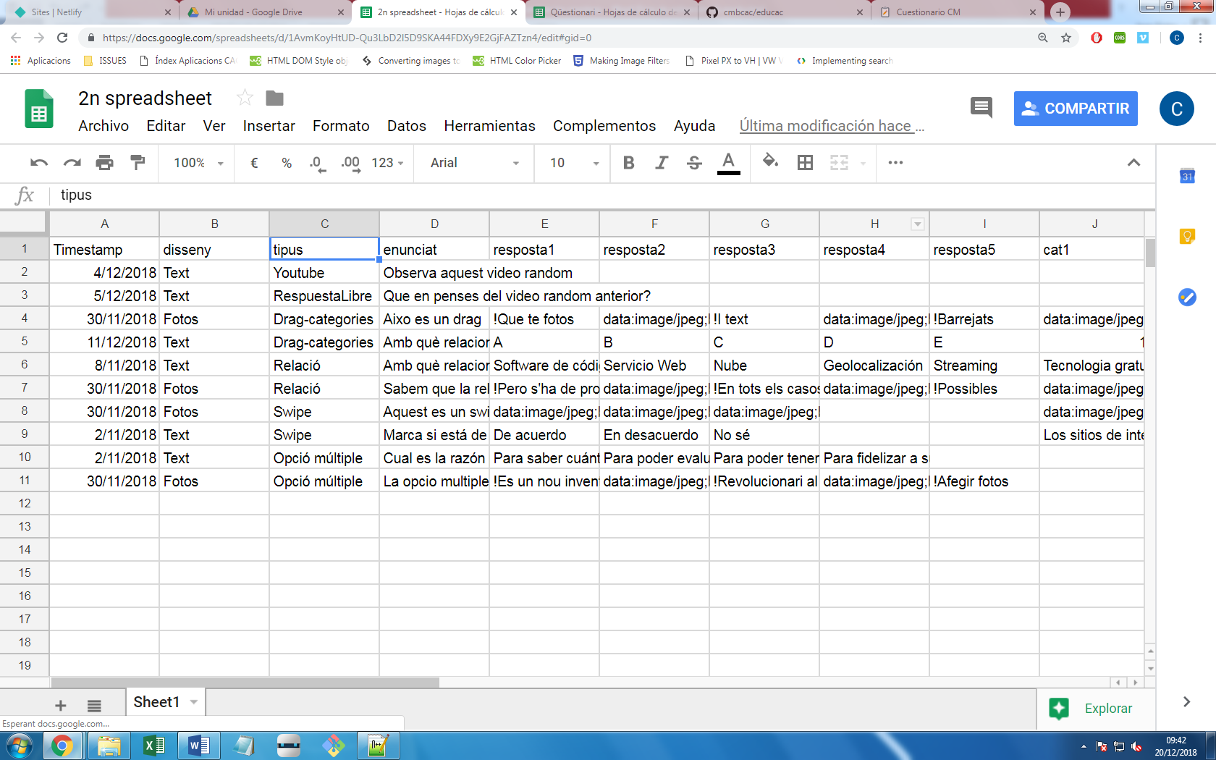

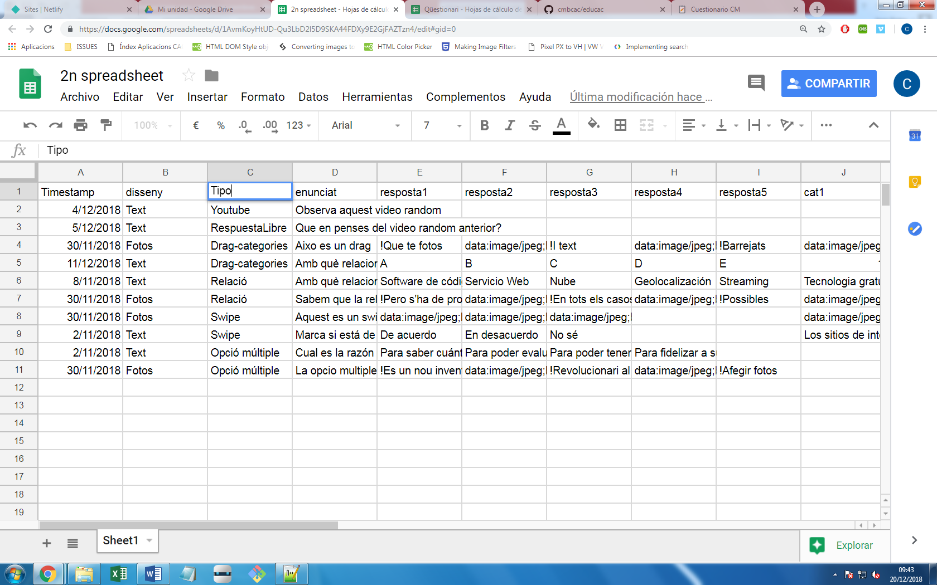

1. Cambiar el nombre en el “Creador de preguntas”:
   1. Encontrar el elemento que hemos cambiado en el documento (fácilmente con CTRL+F y escribiendo el nombre antiguo del elemento en cuestión).

ADVERTENCIA: CAMBIAR SOLO DENTRO DE “NAME:”

Dentro del documento “index.html”:

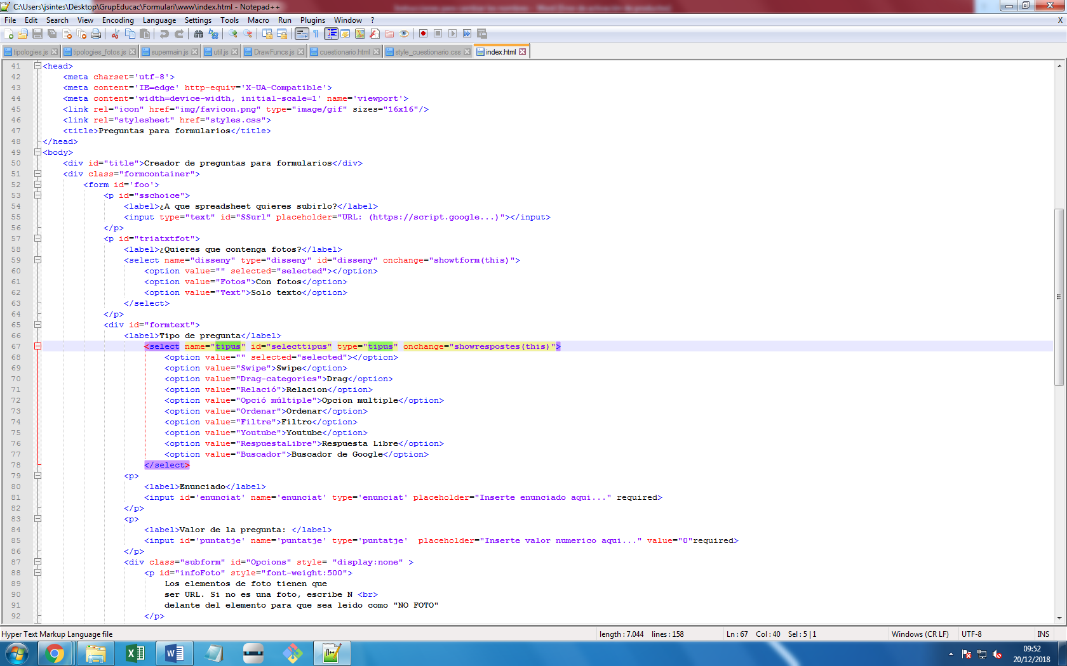

1. Cambiar el nombre en la aplicación de cuestionarios:

En el documento “supermain.js”:

3.1. function set_preguntes:

3.1.1. En "- let tip = e['gsx$tipus'].$t -", se tiene que cambiar "tipus" por el nuevo nombre del elemento ID correspondiente

3.1.2. En "- let txtfot = e['gsx$disseny'].$t -", se tiene que cambiar "disseny" por el nuevo nombre del elemento ID correspondiente

3.2. function afegir_pregunta:

3.2.1. TODOS los elementos de tipo 'respostaX' que hayan sido modificados anteriormente

3.2.2. TODOS los elementos de tipo 'catX' que hayan sido modificados anteriormente

3.2.3. El elemento 'corr' si es que ha sido modificado anteriormente

3.2.4. El elemento 'enun' si es que ha sido modificado anteriormente

3.2.5. El elemento 'punt' si es que ha sido modificado anteriormente

3.2.6. El elemento 'url' si es que ha sido modificado anteriormente

* 1. var multichoice_gsx:

Modificar todos los elementos que contengan los valores de texto antiguos al cambio.